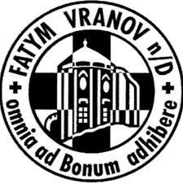
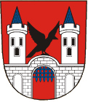
FATYM ve spolupráci s městysem Vranov nad Dyjí
Vás srdečně zve na
Průběžné žehnání jednotlivých vozidel
u kapličky sv. Kryštofa
V neděli 20. července 2025
od 14.00 – do 16.00

Kaplička sv. Kryštofa se nachází u silnice za Vranovem směrem na Lančov.
Svatý Kryštofe, oroduj za nás!

